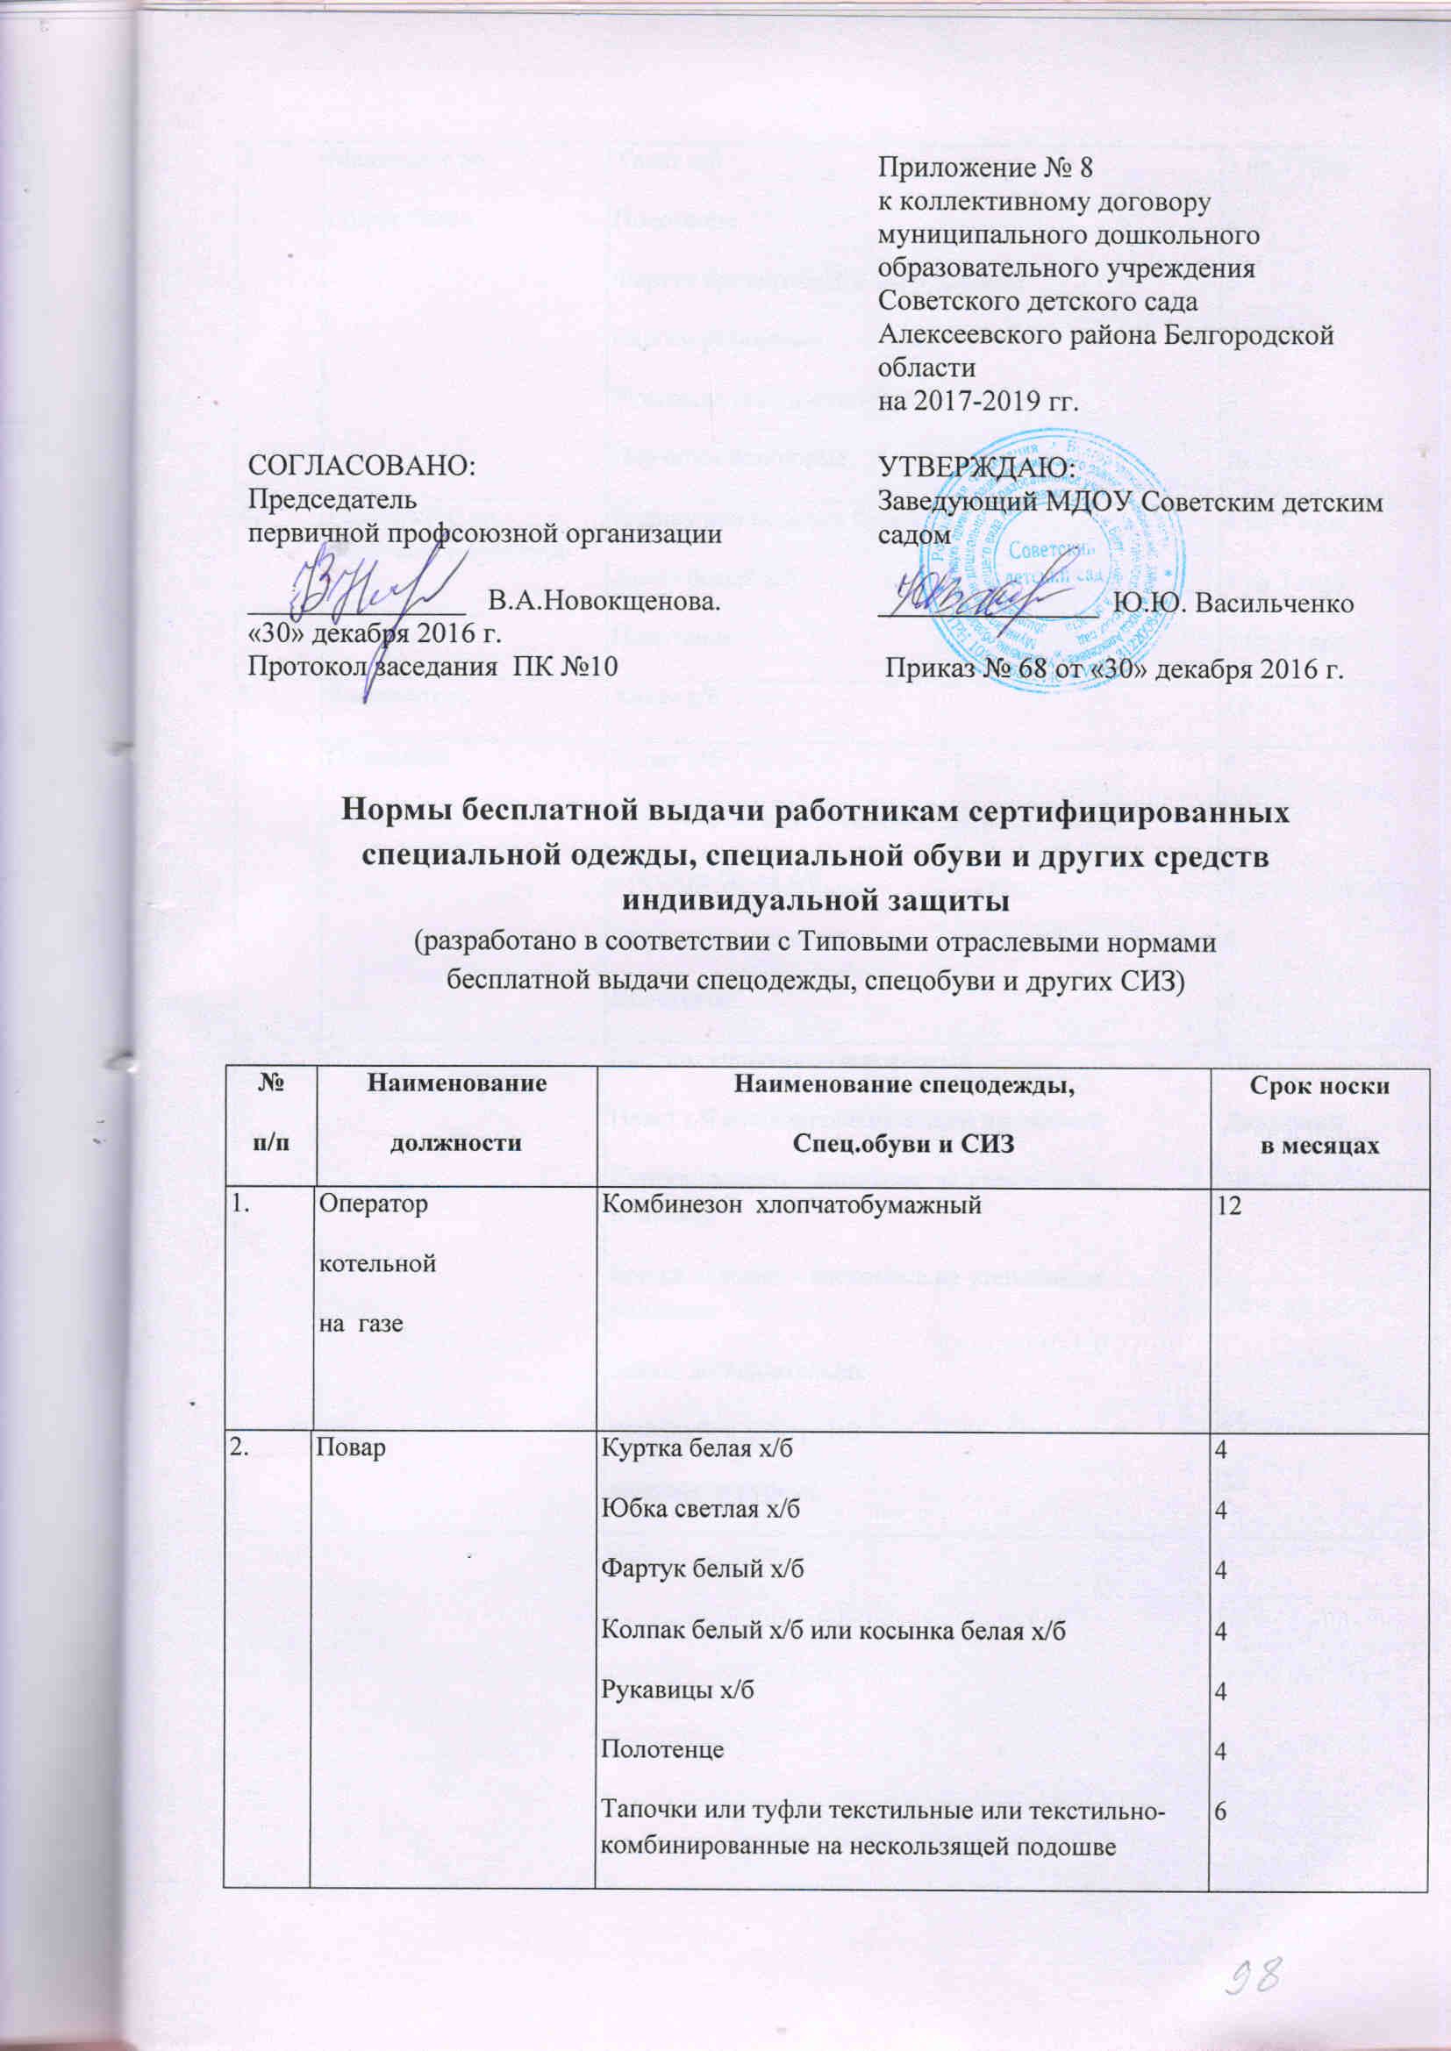
3. | Машинист по  стирке белья | Халат х/б  Полотенце  Фартук брезентовый с нагрудником  Сапоги резиновые  Рукавицы комбинированные  Перчатки резиновые | 3 на 2 года  6  6  12  3  Дежурные
4. | Инструктор по физической культуре | Колпак или косынка белые х/б  Халат белый х/б  Полотенце | 4 на 3 года  4 на 3 года  4 на 2 года
5. | Воспитатель | Халат х/б | 12
6. | Помощник  воспитателя | Халат х/б  Фартук х/б с водоотталкивающей пропиткой  Косынка белая х/б  Перчатки резиновые  Полотенце | 4  12  6  6  6
7. | Сторож | Костюм вискозно – лавсановый  Плащ х/б с водоотталкивающей пропиткой  Куртка лавсано – вискозная на утеплённом подкладе  Брюки лавсано – внскозные на утеплённом подкладе  Зимой дополнительно:  полушубок дежурный  валенки дежурные | 12  Дежурный  30  30  48  36

